遗失物品登记表
序号 | 物品  名称 | 物品  类型 | 拾取  地点 | 物品照片 | 登记人 | 登记时间
1 | 智能  手表 | 电子  产品 | 率水校区警务站门口 | 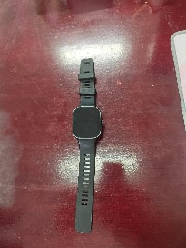 | 冯玉清 | 2026年  5月30日
2 | 智能  手表 | 电子  产品 | 率水校区警务站门口 | 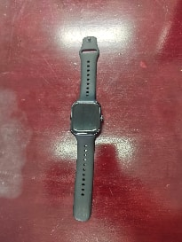 | 冯玉清 | 2026年  6月2日

注：请至黄山学院率水校区警务站领取遗失物品。

